Организация предметно-развивающей среды
в группе «Сибирята» МБДОУ № 167

Центр книги «Читай-ка»

Задачи: Создавать положительные мотивации к обучению чтению; знакомство с произведениями устного народного творчества и авторскими произведениями; знакомство с классиками детской литературы; обучение поиску знаний в художественных текстах.
Формировать развитие навыка восприятия образов художественной литературы и фольклора; развитие эмоционального отклика на содержание книг; развитие способности соотносить графическое изображение с прослушанным текстом; формирование мыслительных способностей: сравнения, анализа, выделения главного, формулировки выводов; развитие памяти и фантазии; стимулирование речевой активности, пополнение словарного запаса.
Прививать любовь к литературе; воспитание бережного отношения к книге посредством изучения правил пользования книжным уголком и выполнение трудовых поручений; нравственное воспитание через знакомство с историями о вечных человеческих ценностях: добре, семье, дружбе, верности и т. д

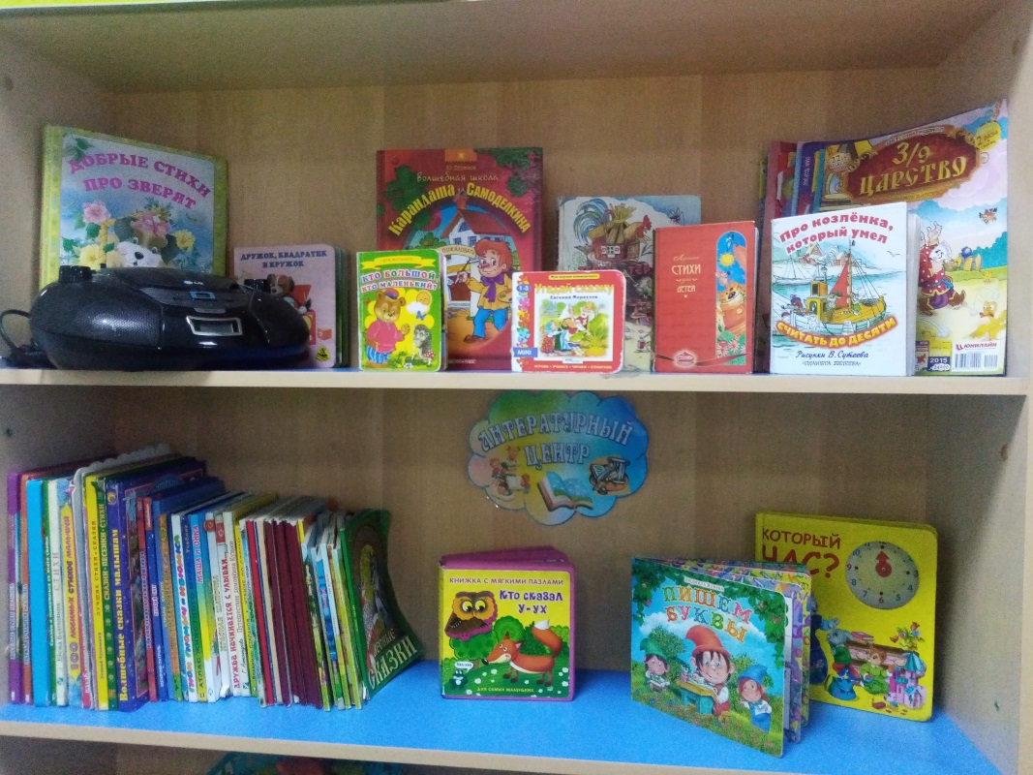

Центр экспериментирования «Познавай-ка»
Задачи: Расширять представления об объектах живой и неживой природы; совершенствовать навыки предметной деятельности; обучать умению использовать инструменты в практических исследованиях; развивать внимание и память; формировать речевые навыки.

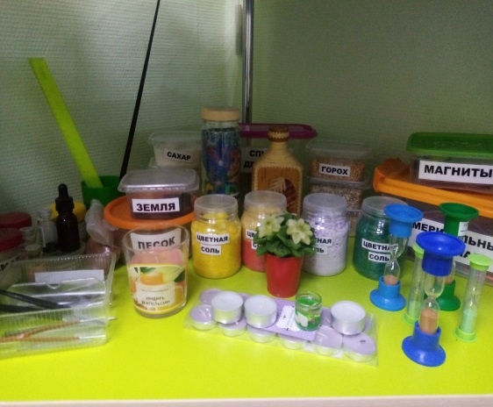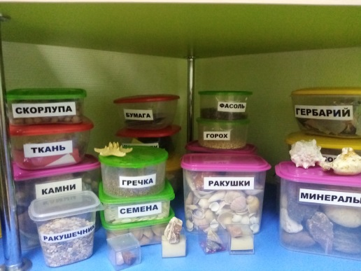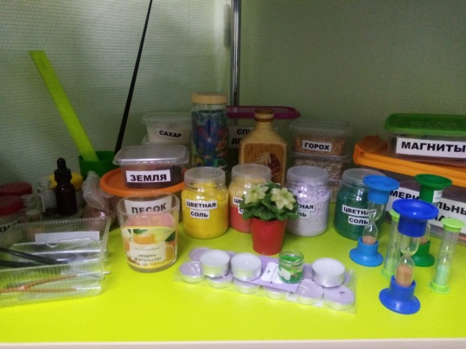

Центр логико-математического развития «Сосчитай-ка»
Задачи: Формировать умения ориентировки в пространстве и времени; сравнивать предметы по различным признакам - размеру, форме, цвету, назначению и т.д.; составлять ряды из одинаковых предметов по убыванию или возрастанию того или иного признака: объема, высоты, интенсивности цвета и т.д.
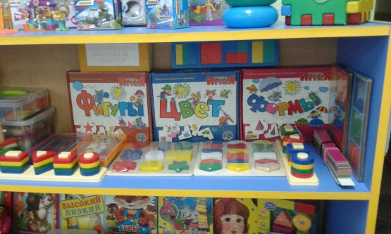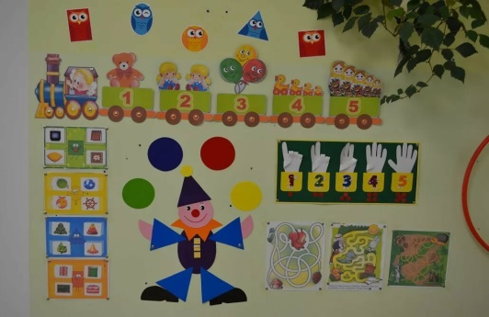

Центр творчества «Порисуй-ка»
Задачи: Воспитывать эмоциональное отношение к процессу художественно-изобразительной деятельности, желание создавать яркие выразительные образы. Формировать желание самостоятельно экспериментировать с цветом (смешение цветов, получение оттенков, материалом (пластилин, глина, тесто). Развивать умение выбирать и менять по желанию цвет материала и способ рисования или создания образа (мазками, пятнами, линиями и т. д., размер листа, тип фона, средство изображения.
Развивать творческие способности и стремление к самовыражению в различных видах художественной деятельности. Формировать правильную осанку в процессе занятий художественно-изобразительной деятельности.
Формировать мелкую мускулатуру пальцев рук (работа с пластилином, глиной, трафаретами, обводками). Формировать необходимые культурно-гигиенические навыки: умение самостоятельно и правильно мыть руки после занятий изобразительной деятельности.
Формировать представления о безопасном поведении при действии с карандашами, кисточками и т. д.
Воспитывать бережное отношение к инструментам, материалам, использовать их по назначению, убирать на место.

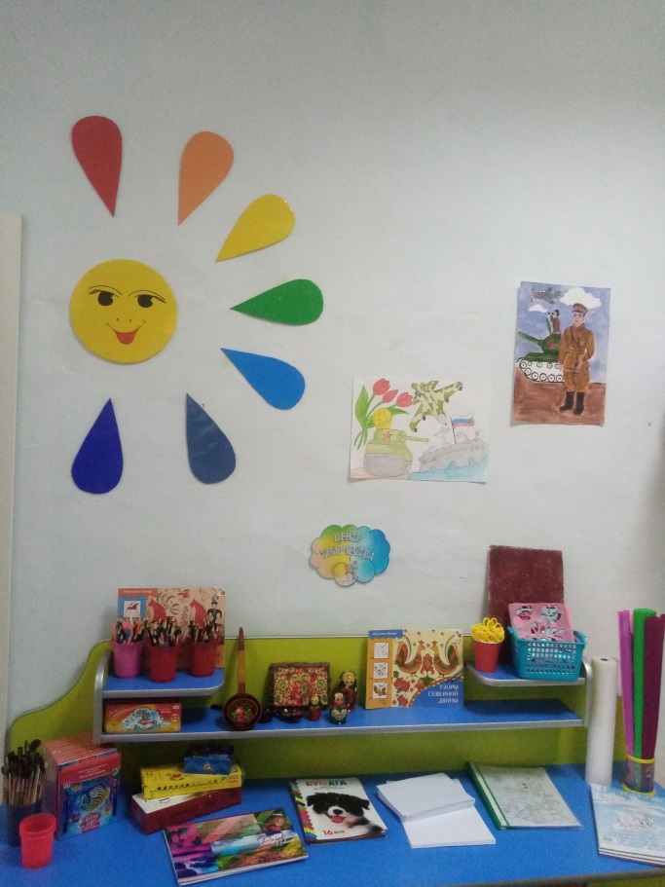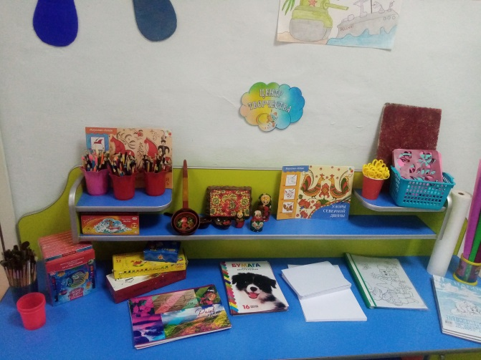

Центр сюжетно-ролевых игр
Задачи:
Развивать коммуникативные способности.
Формировать умения самостоятельно распределять роли, подбирать предметы для игры.
Обогащать социальный опыт детей (правила поведения в библиотеке, магазине, общественном транспорте, поликлинике и т. д.).
Развивать навыки диалогической речи.

